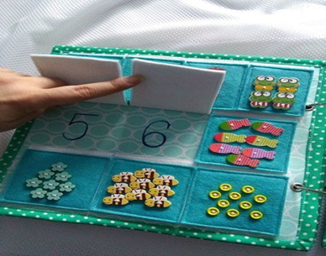
Д/и «Посчитай-ка»
Цель: согласование существительных с числительными.
Оборудование: леска, пуговицы.
Правило: посчитать пуговицы.
Игровое действие: нанизывание пуговиц на леску.
Ход игры: Ребёнок нанизывает пуговицы на леску и считает: один карандаш, два карандаша и т.д. Можно изготовить для ребёнка игровое поле (как показано на фото выше).

Желаю приятных игр, Вам и вашему ребёнку!

Муниципальное автономное дошкольное образовательное учреждение Тюменского муниципального района Боровский детский сад «Журавушка» общеразвивающего вида с приоритетным осуществлением деятельности по познавательно-речевому направлению развития детей
Памятка для родителей
«Дидактические игры с пуговицами для развития грамматического строя речи»

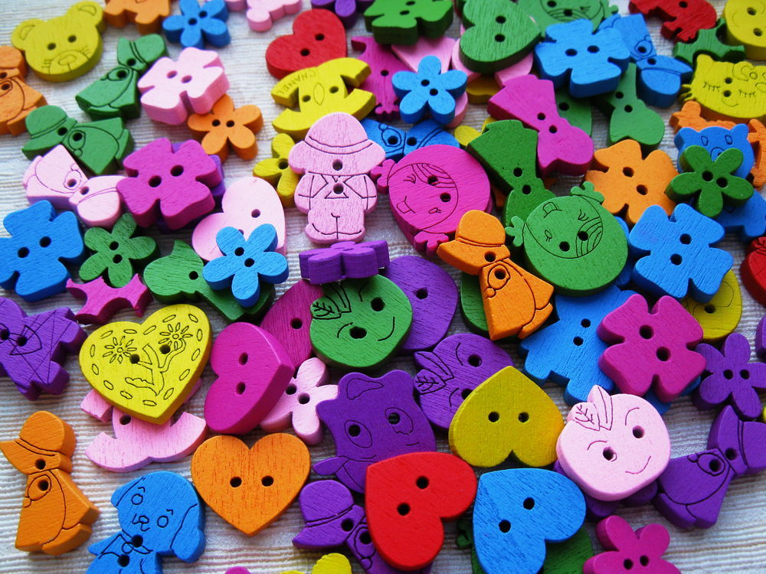

Составил: учитель-логопед
Кубанская Е.В.

Февраль 2023 год
В современном мире, богатом техническими новинками, мы перестали обращать внимание на простые вещи, которые могут быть многофункциональными, например, обычная пуговица. Пуговицы-отличные помощники для игры и развития детей дошкольного возраста. В наше время имеется многообразие различных пуговиц, которые можно применить в игре с ребёнком.
Предлагаю, вашему вниманию игры на развитие грамматического строя речи детей, с использованием пуговиц.
Д/и «Один-много»
Цель: образование формы множественного числа существительных.
Оборудование: пуговицы разной формы, величины, цвета.
Варианты игры:
Например: предложите ребёнку выложить одну большую и много маленьких пуговиц, проговаривая - одна пуговица, много пуговиц; пуговицы квадратной, круглой формы; много пуговиц с двумя дырочками; и др.

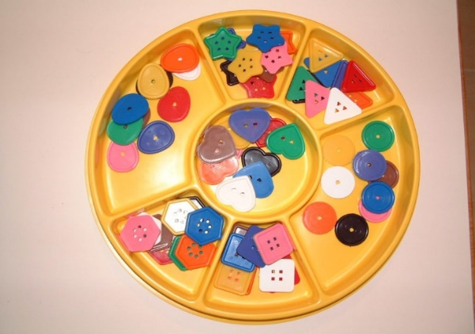
Д/и «Подбери к дереву листья»
Цель: образование формы существительных в родительном падеже с предлогом «с», согласование прилагательных с существительными.
Оборудование: пуговицы разной формы, разного цвета.
Игровое действие: взять пуговицу, леску, нанизывать и проговаривать, например: этот листок упал с клена. Кленовый листок. Красный кленовый лист. А этот листок упал с берёзы. Берёзовой листок. Жёлтый берёзовый листок и. т. д.
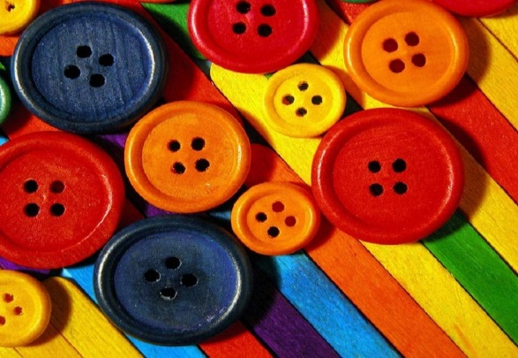
Д/и «Кто как передвигается»
Цель: учить различать глаголы.
Оборудование: пуговицы в виде разных животных, насекомых, птиц и т.д.
Правило: подобрать слово-действие.
Игровое действие: взяв пуговицу-предмет, рассказать, как он передвигается, например: мишка ходит, зайка бегает; рыба плавает; божья коровка ползает, летает и т.д.
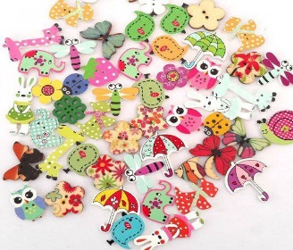
Д/и «Какой? какая? какие?»
Цель: подбор прилагательных к существительным.
Оборудование: шкатулка, леска, пуговицы.
Правило: подобрать к пуговице слова, которые отвечают на вопросы: «Какой?», «Какая?», «Какие?»
Игровые действия: достав пуговицу из шкатулки подобрать к ней как можно больше прилагательных, например: пуговица большая, красная, круглая, гладкая и т.д.

